Khắc phục sự cố mạng không dây
Khi gặp phải vấn đề kết nối máy khách không dây (chẳng hạn như desktop, laptop, smartphone hoặc e-reader) với mạng văn phòng, các mẹo gỡ rối về kết nối từng bước này sẽ giúp bạn rất nhiều điều bổ ích.
1. Bắt đầu bằng cách kiểm tra lại các kết nối vật lý – Bước thực hiện đơn giản này thường bị bỏ qua. Hãy kiểm tra liên kết từ cổng WAN của router không dây đến modem băng thông rộng và các liên kết từ các cổng LAN đến các máy khách Ethernet. Bảo đảm rằng cáp WAN và LAN được cắm chặt và các đèn trạng thái đều có trên các đầu. Nếu không:
- Thử thay thế cáp Ethernet để loại trừ trường hợp cáp bị hỏng.
- Kiểm tra hướng dẫn sử dụng của router không dây để bảo đảm rằng bạn đang sử dụng đúng kiểu cáp – một số đường uplink cho WAN yêu cầu cáp đấu chéo.
- Nếu các đèn trạng thái không sáng, kết nối một thiết bị khác giống như laptop với cổng WAN hoặc cổng LAN bị ảnh hưởng. Nếu trạng thái thay đổi thì điều đó có nghĩa thiết bị mà bạn vừa thay thế có thể bị lỗi trong việc tự động điều đình liên kết. Kiểm tra cấu hình cho các cổng trên cả hai đầu và cấu hình lại sao cho phù hợp tốc độ cổng và chế độ duplex.
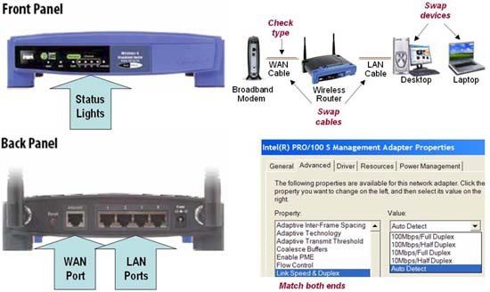
Hình 1: Kiểm tra các kết nối vật lý
2. Thẩm định rằng adapter không dây của máy khách được cài đặt và làm việc đúng cách. Trên máy tính Windows, chọn kết nối không dây từ panel Network Connections và thẩm định trạng thái của nó là "Enabled".
- Để vào được Network Connections:
- Trong Windows XP, sử dụng Control Panel để truy cập Network Connections.
- Trên Windows Vista, sử dụng Control Panel để mở Network and Sharing Center, sau đó kích Manage Network Connections.
- Trên Windows 7, sử dụng Control Panel để mở Network and Sharing Center, sau đó kích Manage Wireless Networks.
- Nếu adapter Wi-Fi ở ngoài và không xuất hiện trong Network Connections, có thể vấn đề sẽ liên quan đến khe ExpressCard, khe PC Card hoặc cổng USB. Nếu remove một cách vật lý và kết nối lại adapter ngoài không trợ giúp được gì, hãy sử dụng Device Managerđể uninstall/reinstall adapter đó.
- Với bất cứ kiểu adapter Wi-Fi nào, nếu kết nối không được hiển thị trong Network Connections hoặc không được kích hoạt, hãy mở panel Properties của adapter, kích Configure, bảo đảm thiết bị được kích hoạt, không có xung đột về tài nguyên và kiểm tra các nâng cấp driver nếu có.
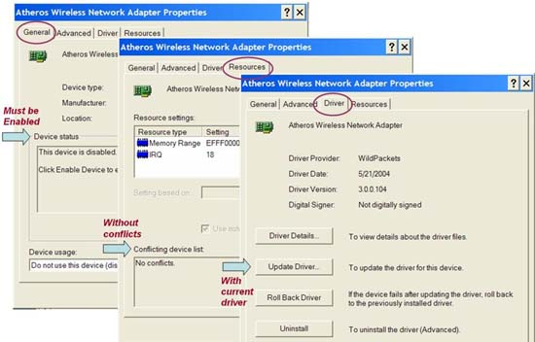
Hình 2: Thẩm định cài đặt Wi-Fi adapter của máy khách
3. Thẩm định đúng các thiết lập LAN của router không dây. Sử dụng tiện ích quản trị của router để thẩm định các địa chỉ IP đang gán cho các máy khách không dây.
- Nếu không biết cách truy cập vào tiện ích quản trị của router, bạn hãy tìm trong hướng dẫn sử dụng của nó. Trong đa số các trường hợp, trình duyệt web sẽ có thể mở địa chỉ IP mặc định được gán cho cổng LAN của router (cho ví dụ http://192.168.1.1)
- Quan sát các thiết lập LAN của router. Bảo đảm DHCP Server của router được kích hoạt và được cấu hình để gán các IP từ dải không bị chồng lấn trong cùng một subnet với địa chỉ cổng LAN của router (cho ví dụ như 192.168.1.50-100).
- Nếu DHCP Server của router được cấu hình để lọc truy cập không dây bằng địa chỉ MAC, hãy add địa chỉ MAC của adapter Wi-Fi của bạn vào danh sách các thiết bị được phép (allowed device) của router. (Để xác định địa chỉ MAC của adapter, bạn hãy mở panel Network Connection/Status/Details của máy khách và tìm "Physical Address").
- Kiểm tra trang Log hoặc Status của router để thẩm định rằng địa chỉ IP quả thực đã được gán cho máy khách không dây bất cứ khi nào nó kết nối.
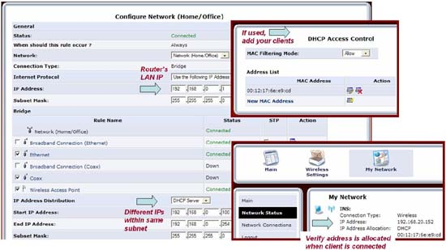
Hình 3: Thẩm định các thiết lập LAN của router
4. Thẩm định các thiết lập TCP/IP của máy khách. Mặc dù chúng tôi mô tả bằng việc sử dụng Windows để quản lý các kết nối không dây bên dưới, nhưng việc khắc phục sự cố cũng tương tự như vậy khi bạn sử dụng các chương trình quản lý kết nối khác (chẳng hạn như Intel, Linksys) hoặc các thiết bị (chẳng hạn như iPod, Android).
- Mở Network Connections như giới thiệu trong bước 2 và kiểm tra trạng thái Status của adapter. Nếu Status vẫn ở chế độ "Disabled", hãy trở về bước 2. Ngược lại:
- Trên Windows XP, nếu Status là "Not Connected," sử dụng "View Available Networks" để tìm tên mạng của riêng bạn.
- Trên Windows Vista, nếu Status là "Not Connected," sử dụng "Connect/Disconnect" để tìm tên mạng của riêng bạn.
- Trên Windows 7, nếu Status là "Connections are available", tìm tên mạng của riêng bạn trong danh sách Wireless Network Connection bên dưới.
- Chọn tên mạng của bạn và kích Connect. Nếu tên mạng của bạn không được hiển thị hoặc bạn không thể kết nối thành công, hãy chuyển sang bước 8.
- Khi thực hiện kết nối, Status có thể thay đổi trong một thời gian ngắn thành "Acquiring Network Address", sau đó chuyển thành "Connected". Tại đây, sử dụng Status để xác định địa chỉ IP được gán của máy khách. Nếu IP của máy khách là 0.0.0.0 hoặc 169.254.x.x, hãy kích "Repair" (XP) hoặc "Diagnose" (Vista/7). Nếu vấn đề vẫn tồn tại, hãy chuyển sang bước 8.
- Ngược lại, nếu địa chỉ IP của máy khách đã kết nối không nằm trong subnet LAN của router, hãy cấu hình kết nối để đạt được địa chỉ IP tự động và lặp lại bước 4.
- Trên Windows XP, mở Properties của adapter, chọn mục có tên "Internet (TCP/IP)" và kích Properties.
- Trên Windows Vista hoặc 7, mở Properties của adapter, chọn mục có tên "Internet Protocol Version 4" và kích Properties.
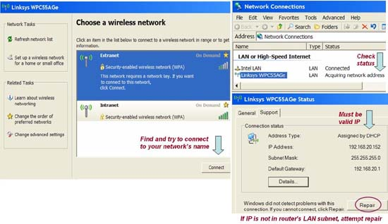Hình 4.1. Thẩm định địa chỉ IP của máy khách (Windows XP)
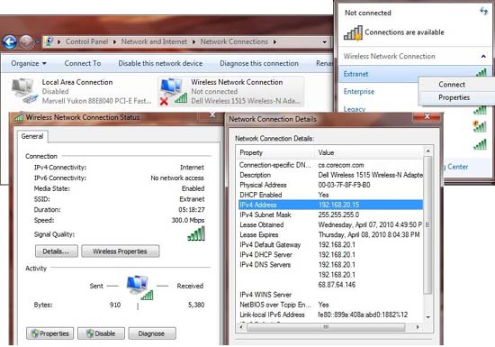
Hình 4.2. Thẩm định địa chỉ IP của máy khách (Windows 7)
5. Khi máy khách có địa chỉ IP hợp lệ bên trong subnet LAN của router, sử dụng "ping" để thẩm định kết nối mạng. Mở cửa sổ Command Prompt từ menu Start của máy khách và sử dụng nó để ping địa chỉ IP LAN của router như thể hiện trong hình 5.
- Nếu hành động ping router của bạn liên tục bị thất bại, nhảy sang bước 6.
- Nếu hành động ping của bạn thành công, tiếp tục ping các máy khách trong LAN không dây hoặc chạy dây khác mà bạn muốn chia sẻ file hoặc máy in với. Nếu ping thất bại, sự cách ly AP có thể đã bị kích hoạt hoặc đích đến có thể đang sử dụng tường lửa để khóa lưu lượng gửi đến.
- Kiểm tra cấu hình của router để tìm ra tùy chọn không cho các máy khách không dây truyền thông với nhau. Nếu bạn tìm ra tham số "AP isolation", hãy vô hiệu hóa nó.
- Sử dụng Control panel của máy tính Windows 7, Vista hoặc XP để mở Windows Firewall. Nếu phát hiện thấy tường lửa được kích hoạt, hãy tạm thời vô hiệu hóa nó.
- Nếu Windows Firewall không được kích hoạt, hãy kiểm tra xem có chương trình bảo mật khác có thể cũng đang chạy một tường lửa cá nhân. Cho ví dụ, người dùng McAfee cần mở SecurityCenter, kích "Internet & Network", và bảo đảm rằng chức năng bảo vệ tường lửa đã bị vô hiệu hóa.
- Sau khi vô hiệu hóa chức năng tường lửa, bạn hãy thử ping lại lần nữa. Nếu hành động ping lúc này thành công thì tường lửa mà bạn đã vô hiệu hóa có thể cũng khóa luôn các giao thức Windows Network sẽ được sử dụng để chia sẻ các file và máy in. Cấu hình lại (và sau đó kích hoạt lại) tường lửa đó để cho phép chỉ lưu lượng mà bạn muốn trao đổi giữa các máy khách trong LAN. Cho ví dụ, chia sẻ các file và máy in, cho phép các kết nối NetBIOS từ subnet LAN của bạn.
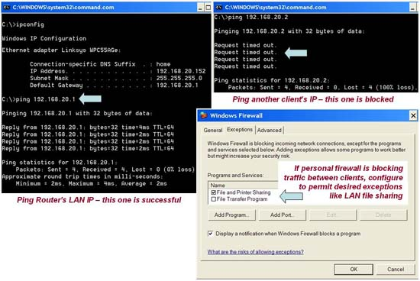
Hình 5: Test và cho phép lưu lượng mong muốn
6. Nếu máy khách của bạn vẫn không thể kết nối, mặc dù đã nhận địa chỉ IP hợp lệ hoặc đã ping được router của bạn, thì đây là thời điểm bạn cần tìm kiếm các vấn đề cụ thể khác. Router và máy khách phải sử dụng các chuẩn 802.11 tương thích. Bảng các chuẩn tương thích được cho bên dưới.
Client vs. Router | 11b | 11a | 11g | 11a+g | 11n (single) | 11n (dual)
11b | √ | x | √ | √ | √ | √
11a | x | √ | x | √ | x | √
11g | √ | x | √ | √ | √ | √
11a+g | √ | √ | √ | √ | √ | √
11n (single band) | √ | x | √ | √ | √ | √
11n (dual band) | √ | √ | √ | √ | √ | √
Cho ví dụ, nếu bạn có một máy khách 802.11a, nó có thể được kết nối với router 802.11a, 802.11a+g, hoặc 802.11n (dual band). Mặc dù vậy, một máy khách 802.11a không thể sử dụng với router 802.11b, 802.11g, hoặc 802.11n (single band).
- Để xác định xem sản phẩm của bạn hỗ trợ chuẩn nào, tìm kiếm các logo nhận thực Wi-Fi trên hộp hoặc trong hướng dẫn sử dụng, hoặc tìm kiếm các sản phẩm nhận thực Wi-Fi tại Wi-Fi Alliance website: http://www.wi-fi.org/search_products.php. Với các sản phẩn 802.11n, kích "View Wi-Fi certifications" để xác định sự hỗ trợ về băng tần.
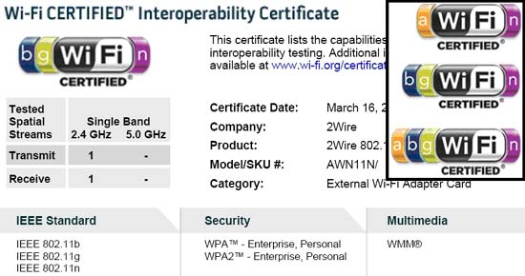
Hình 6.1. Kiểm tra khả năng tương thích của adapter và router Wi-Fi
Khi đã xác nhận rằng router và adapter máy khách của bạn là tương thích với nhau, hãy so sánh các thiết lập không dây của router với các tham số kết nối của máy khách.
- Nếu các máy khách là 11b, bạn phải kích hoạt "b protection" trên router 11g hoặc 11n của mình (đôi khi còn được gọi là Mixed Mode)
- Nếu các kết nối máy khách non-11n thất bại, hãy bảo đảm rằng router của bạn không được thiết lập ở chế độ hoạt động “N-only” (đôi khi được gọi là Greenfield Mode).
- Nếu các kết nối máy khách 11b, 11g, và 11n (single band) thất bại, bảo đảm rằng bạn không thiết lập router 11n (dual band) ở chế độ 5 GHz hoặc 40 MHz channels.
- Nếu các kết nối máy khách 11a thất bại, hãy bảo đảm bạn không thiết lập router 11n (dual band) của mình ở chế độ 2.4 GHz hoặc 40 MHz channels.
- Nếu mạng của bạn có các máy khách trong cả hai băng tần, hãy bảo đảm rằng router 11n của bạn đang hỗ trợ chế độ lưỡng băng tần (dual band).
- Nếu router và máy khách tương thích với nhau nhưng SSID của router không xuất hiện trong danh sách Available Networks của máy khách, hãy kích hoạt "SSID broadcast".
- Mặc dù việc vô hiệu hóa "SSID broadcast" là không được khuyến khích, nhưng các WLAN có thể làm việc theo cách này nếu cá máy khách được cấu hình với SSID của router. Trong Windows 7, sử dụng Manage Wireless Networks để thêm vào một Network Profile. Nhập SSID của router vào Network Name, thiết lập các tham số bảo mật (xem bước 7) và tích chọn "Connect even if this network is not broadcasting". Cần biết rằng một số máy khách (đặc biệt một số thiết bị điện tử dân dụng) không hỗ trợ tùy chọn này.
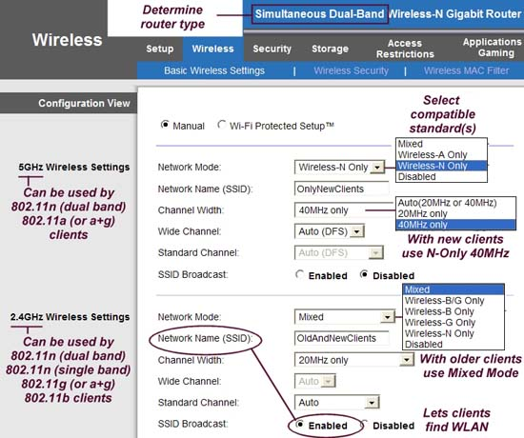
Hình 6.2: Cấu hình các thiết lập không dây tương thích trên router
7. Nếu máy khách không dây có khả năng tương thích và router có thể “nghe” được nhau nhưng vẫn không thể kết nối hoặc trao đổi lưu lượng, hãy tìm kiếm lỗi kiểu bảo mật. Máy khách phải hỗ trợ chế độ bảo mật được yêu cầu bởi router: Open, WEP, WPA, hoặc WPA2. Trừ khi WLAN ở chế độ Open (chế độ không an toàn), router và máy khách phải được cấu hình với các khóa giống nhau để mã hóa lưu lượng giữa chúng. So sánh các thiết lập bảo mật WLAN của router với thuộc tính kết nối không dây của máy khách và cố gắng khớp chúng.
- Để xem và cấu hình các tham số bảo mật của máy khách:
- Trên Windows 7, chọn tên mạng từ Manage Wireless Networks, mở Properties và chọn tab Security.
- Trên Windows XP, chọn kết nối từ Network Connections, mở Properties, chọn tab Wireless Networks, chọn tên mạng từ danh sách Preferred Networks và kích Properties.
- Nếu router của bạn sử dụng WEP, thiết lập mã hóa của máy khách là WEP và khớp kiểu nhận thực của router (mở hoặc chia sẻ). Copy khóa WEP đầu tiên của router vào máy khách, dịch từ định dạng ASCII dsang hex nếu cần.
- Nếu router của bạn sử dụng chế độ mã hóa WPA-Personal, hãy thiết lập nhận thực cho máy khách là WPA-Personal (hãy cũng được biết đến là WPA-PSK) và khớp kiểu mã hóa của router (thường là TKIP). Sử dụng mật khẩu của router làm khóa mạng của máy khách.
- Nếu router sử dụng WPA2-Personal, hãy thiết lập nhận thực là WPA2-Personal (WPA2-PSK) và khớp kiểu mã hóa của router (thường là AES). Sử dụng mật khẩu của router làm khóa mạng của máy khách.
- Nếu router sử dụng WPA hoặc WPA2-Personal và hỗ trợ Wi-Fi Protected Setup (WPS), bạn có thể tự động cấu hình các thiết lập bảo mật của máy khách.
- Nếu router sử dụng WPA hoặc WPA2-Enterprise, thiết lập nhận thực của máy khách là WPA hoặc WPA2 một cách tương ứng, khớp kiểu mã hóa của router và tiếp tục cài đặt 802.1X trong bước 8.
- Nếu tất cả máy khách của bạn đều có thể hỗ trợ WPA2/AES, hãy cấu hình router của bạn ở chế độ WPA2/AES; cách thức này sẽ cải thiện được độ bảo mật và cho phép tốc độ 11n lớn hơn 54 Mbps. Mặc dù vậy, nếu bạn có các máy khách WPA/TKIP-only cũ, các kết nối của chúng sẽ thất bại trừ khi router của bạn được cấu hình để chấp nhận cả WPA/TKIP và WPA2/AES.
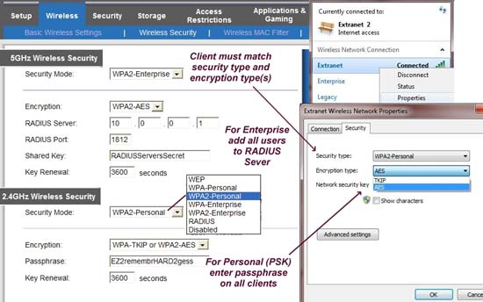
Hình 7: So khớp các thiết lập bảo mật của máy khách và router
8. Bảo đảm RADIUS làm việc. WPA và WPA2-Enterprise sẽ ghi máy khách vào mạng và phân phối các khóa mã hóa bằng RADIUS server có tính năng 802.1X. Ngược lại, hãy thực hiện theo các bước sau:
- Cấu hình lại router và máy chủ của mình với cổng RADIUS hợp lệ.
- Cấu hình lại RADIUS server để chấp nhận các yêu cầu từ IP của router.
- Từ router của mình, ping IP của RADIUS server để kiểm tra khả năng reach của mạng.
- Xem bộ đến gói dữ liệu của router để thẩm định rằng RADIUS đang được gửi.
- Sử dụng LAN analyzer (chẳng hạn như Wireshark) để capture các lưu lượng được trao đổi giữa router và máy chủ, mục đích xem các gói RADIUS Access-Reject.
- Trên máy khách Windows, nhập "netsh ras set tracing * enabled" để ghi các nội dung gỡ rối 802.1X vào file Wzctrace.log.
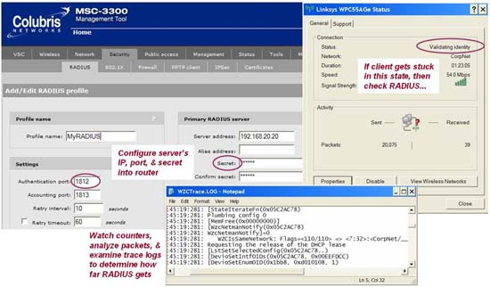
Hình 8: Bảo đảm RADIUS đang làm việc
9. Nếu RADIUS làm việc nhưng các yêu cầu truy cập của máy khách bị từ chối, hãy chuyển sang tìm kiếm vấn đề với 802.1X Extensible Authentication Protocol (EAP) hoặc đăng nhập người dùng. Máy khách của bạn phải hỗ trợ một trong các kiểu EAP được yêu cầu bởi RADIUS server và phải cung cấp một đăng nhập hợp lệ và password/thẻ/chứng chỉ hoặc kiểu chứng chỉ nào đó. Kiểm tra các thiết lập bảo mật của máy khách có liên quan với tên mạng của bạn, bắt đầu với panel Security (Windows 7) hoặc Authentication (Windows XP) được giới thiệu trong bước 7.
- Nếu máy chủ của bạn yêu cầu EAP-TLS, hãy chọn "Smart Card or other Certificate" và kích "Settings" để tiếp tục.
- Nếu máy chủ của bạn yêu cầu PEAP, hãy chọn "Protected EAP" và kích "Settings".
- Nếu máy chủ của bạn yêu cầu EAP-TTLS, hãy cài đặt chương trình 802.1X Supplicant của bên thứ ba nào đó, chẳng hạn như Juniper OAC hoặc Cisco SSC trên máy khách và thực hiện theo các hướng dẫn cài đặt của chương trình đó.
- Bảo đảm thuộc tính EAP của máy khách và máy chủ khớp nhau, gồm có chứng chỉ máy chủ Trusted Root Authority, tên miền máy chủ (tùy chọn), và phương pháp nhận thực được tạo đường hầm (chẳng hạn như EAP-MSCHAPv2).
- Nếu bạn được nhắc nhở để chấp nhận chứng chỉ máy chủ tại thời điểm kết nối, hãy kiểm tra chứng chỉ một cách cẩn thận, thẩm định lại đơn vị phát hành và sự nhận dạng. Không bao giờ add các chứng chỉ nghi ngờ vào root tin cậy hoặc danh sách máy chủ của bạn.
- Nếu vấn đề EAP-TLS vẫn tồn tại, hãy sử dụng Internet Explorer để tranh tra chứng chỉ của máy khách và bảo đảm rằng chứng chỉ là hợp lệ (chẳng hạn như không bị hết hạn).
- Nếu các vấn đề PEAP vẫn tồn tại, sử dụng nút CHAP Configure để ngăn chặn các đăng nhập tự động của Windows và nhập vào username và password hợp lệ khi được nhắc nhở.
- Nếu vẫn chưa khắc phục được vấn đề, cần tham khảo các tài liệu 802.1X của RADIUS server về cấu hình EAP và những mẹo gỡ rối. Trên Windows 7, bạn có thể kích nút Advanced Settings trên tab Security để cấu hình các tùy chọn giống như đăng nhập một lần, máy tính với nhận thực người dùng, và roaming nhanh.
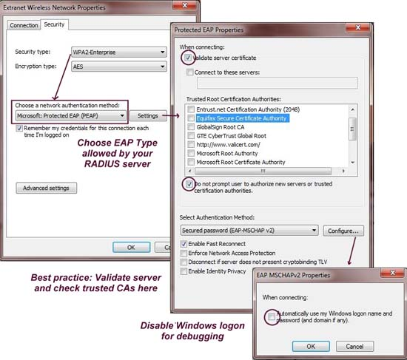
Hình 9: Thẩm định các thiết lập 802.1X/EAP của máy khách
10. Nếu máy khách không dây của bạn vẫn không thể kết nối hoặc luôn kết nối với một tốc độ dữ liệu rất thấp, khi đó bạn có thể đang bị lỗi kiểu tham số 802.11n. Để khắc phục hiện tượng này, bạn có thể thực hiện như sau:
- Nếu router 802.11n (single band hoặc dual band) được cấu hình để sử dụng kênh 40-MHz, hãy cấu hình lại router để sử dụng các kênh 20 MHz. Nhiều máy khách không hỗ trợ các kênh 40 MHz, đặc biệt là các máy khách non-11n (dual band).
- Nếu router 802.11n (single band hoặc dual band) được cấu hình để tự động chọn kênh có sẵn trong băng tần 2.4 GHz, hãy tạm thời cấu hình lại router để sử dụng kênh 1, 6 hoặc 11 để tránh hiện tượng xuyên nhiễu giữa các kênh hoặc thường xuyên thay đổi kênh.
- Nếu router 802.11n (dual band) được cấu hình để sử dụng Dynamic Frequency Selection (DFS) trong băng tần 5 GHz, hãy tạm thời cấu hình lại router để sử dụng kênh 36, 40, 44 hoặc các máy khách 48. 11n, 11a+g và 11a hỗ trợ các kênh trong băng tần 5 GHz có thể khác; các kênh thấp hơn thường được sử dụng nhiều hơn.
- Nếu router 802.11n (dual band) được cấu hình để sử dụng Band Steering và các máy khách dual band đang gặp phải vấn đề mất kết nối một cách thường xuyên, hãy thử vô hiệu hóa tùy chọn đó.
- Nếu máy khách luôn kết nối ở một tốc độ thấp hơn mong đợi, hãy kiểm tra cấu hình của router. Tốc độ lớn nhất của 802.11n phụ thuộc vào anten và các tùy chọn:
- Router 2x2 sử dụng các kênh 20 MHz có thể cho tốc độ lên đến 144 Mbps (MCS 15). Router không có Short Guard Interval (SGI) chỉ cho tốc độ dừng lại ở 130 Mbps.
- Router 2x2 sử dụng các kênh 40 MHz có thể đạt tới tốc độ 300 Mbps (MCS 15). Router không SGI chỉ dừng lại ở tốc độ 270 Mbps.
- Router 3x3 sử dụng các kênh 40 MHz có thể đạt đến tốc độ 450 Mbps (MCS 23).
- Máy khách 1x1 sử dụng các kênh 40 MHz có thể đạt đến tốc độ 150 Mbps (MCS 7).
- Tất cả máy khách 11n đều bị hạn chế ở tốc độ 54 Mbps khi sử dụng bảo mật WEP hoặc WPA.
- Tốc độ lớn nhất có thể sẽ thay đổi bởi các router và các thiết lập máy khách khác (chẳng hạn như việc tăng độ rộng kênh, cho phép SGI). Mặc dù vậy, nếu các tùy chọn không có đủ ở cả hai đầu, tốc độ lớn nhất có thể sẽ phản ánh khả năng tối thiểu của thiết bị (thường là máy khách).
- Điều chỉnh tốc độ tự động thường là tốt nhất, tuy nhiên các kết nối yếu đôi khi có thể được cải thiện bằng cách giảm tốc độ lớn nhất của router. Ngược lại, thông lượng kết nối mạnh thường được cải thiện bằng cách vô hiệu hóa các tốc độ chậm hơn. Tuy nhiên cần lưu ý một điều rằng: Việc loại trừ các tốc độ thấp có thể hủy kết nối các máy khách ở xa hoặc cũ, trong khi đó việc loại trừ tốc độ cao lại đòi hỏi phải có khoảng cách đến các khách gần hơn hoặc có các máy khách mới hơn.
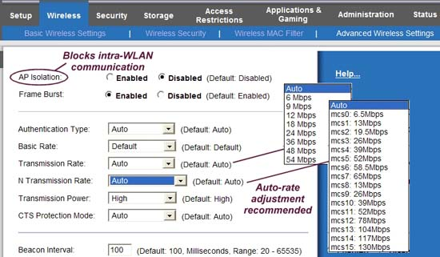
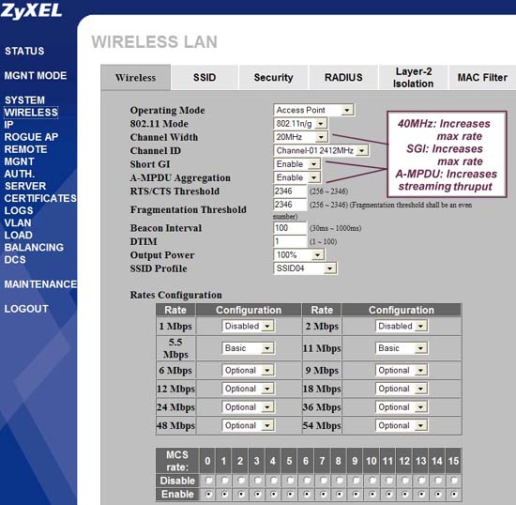
Hình 10 a,b: Chọn tốc độ và các tùy chọn dữ liệu cho router
11. Cuối cùng, nếu máy khách không dây của bạn kết nối và ping thành công nhưng đôi khi vẫn xuất hiện các vấn đề kết nối mạng (chẳng hạn như một số ping làm việc, một số thất bại), bạn có thể đang gặp phải vấn đề về cường độ tín hiệu, nhiễu vô tuyến hoặc sự hủy kết nối bị gây ra bởi việc AP roaming.

